МИНИСТЕРСТВО ТРАНСПОРТА И КОММУНИКАЦИЙ РЕСПУБЛИКИ БЕЛАРУСЬ
УЧРЕЖДЕНИЕ ОБРАЗОВАНИЯ
«БЕЛОРУССКИЙ ГОСУДАРСТВЕННЫЙ УНИВЕРСИТЕТ ТРАНСПОРТА»
Кафедра «Учетные системы и технологии бизнес-менеджмента»

ЛАБОРАТОРНАЯ РАБОТА №1

“Разработка программы для обработки данных абонентов телефонной сети”

по дисциплине:

«Введение в разработку программного обеспечения »

Выполнил Проверил
студент группы СИ-11 доцент кафедры
Братчикова Е. Д. Быченко О.В.

Гомель, 2026
Программа для обработки данных абонентов телефонной сети

Цель: Разработать программу обработки данных абонентов телефонной сети на С# используя библиотеку WPF.Network

Условие
1.1.3. Составить данные об абонентах телефонной сети. Обеспечить следующие виды работ с данными об абонентах телефонной сети: > Упорядочить список по фамилиям абонентов. > Ввести в список нового абонента. > Изменить данные об абоненте. > Удалить абонента из списка. Модули: > Формирование списка абонентов. > Запись списка абонентов в файл. > Вывод упорядоченного или неупорядоченного списков заданного типа на экран. > Поиск абонентов по фамилии, адресу (Город, улица или город, улица, номер дома). Выполнение всех видов работы обеспечить через меню.
UML диаграмма вариантов использования
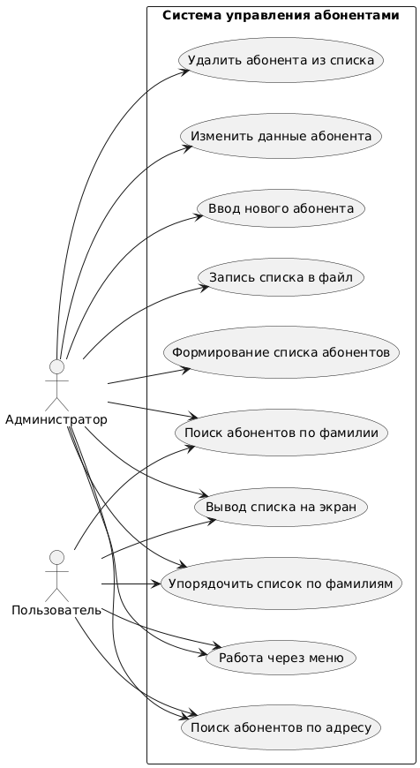

Рисунок 1 – UML диаграмма вариантов использования

Принцип работы программы:
- Инициализация и формирование данных
- Меню пользовательского интерфейса
- Модули обработки данных
- Работа с изменениями и подтверждениями
- Постоянное обновление и сохранение состояния
- Цикличность и завершение работы
Объекты программы
1) Абонент
2) Данные
3) Администратор
Структура программы:
1. Модель данных:
- Определяется структура «Абонент» с полями: фамилия, имя, телефон, город, улица, номер дома.
2. Функциональные модули:
- Формирование списка: Создание или загрузка списка абонентов.
- Сохранение в файл: Запись списка абонентов для долговременного хранения.
- Отображение: Вывод списка (упорядоченного или нет) на экран.
- Сортировка: Упорядочивание списка по фамилиям.
- Манипуляции с данными: Добавление нового абонента, изменение информации, удаление записи.
- Поиск: Поиск абонентов по фамилии или по адресу (город, улица, номер дома).
3. Меню и разделение ролей:
- Администратор: Доступ ко всем модулям (создание, сохранение, вывод, сортировка, добавление, изменение, удаление, поиск).
- Пользователь: Доступ только к функциям просмотра и поиска (вывод, сортировка, поиск).
4. Основной цикл (главная функция):
- Выбор роли (администратор или пользователь).
- Запуск соответствующего меню.
- Обработка пользовательского выбора через цикл с вызовом нужных функций.
- Завершение работы программы по команде выхода.
Результат работы программы:
1) Просмотр текущего списка абонентов с необходимыми данными (фамилия, имя, телефон, адрес).
2) Сортировка списка по фамилиям для быстрого ориентирования.
3) Добавление новых записей, с пошаговым вводом данных.
4) Редактирование уже существующих записей с возможностью смены телефона, адреса и других данных.
5) Удаление записей с подтверждением выбора.
6) Поиск абонентов по заданным критериям (фамилия или адрес) для оперативного доступа к нужной информации.
7) Сохранение изменений в файл, что позволяет работать с актуальными данными даже после перезапуска программы
Функциональные требования:
1. Формирование списка абонентов: Система должна позволять создавать новый список абонентов, где данные могут вводиться вручную или загружаться из файла.
2. Сохранение данных: Возможность записи (сохранения) текущего списка абонентов в файл для обеспечения долговременной сохранности данных.
3. Отображение информации: Система должна обеспечивать вывод списка абонентов на экран как в неупорядоченном виде, так и после сортировки по фамилиям.
4. Сортировка: Функция сортировки абонентов по фамилиям для облегчения поиска и организации данных.
5. Добавление абонента: Возможность ввода нового абонента с заполнением всех обязательных полей (фамилия, имя, телефон, адрес).
6. Редактирование данных: Система должна предоставлять функционал для изменения уже существующей записи об абоненте (например, исправление ошибки ввода или обновление контактной информации).
7. Удаление записи: Возможность удаления абонента из списка на основе заданного критерия (например, фамилии).
8. Поиск информации:
Поиск по фамилии – вывод всех записей, соответствующих введённой фамилии.
Поиск по адресу – поиск по комбинации критериев: город, улица, а при необходимости — номер дома.
9. Разграничение прав доступа:
Администратор: Имеет полный доступ ко всем операциям (создание, сортировка, добавление, редактирование, удаление, поиск).
Пользователь: Доступ ограничен операциями просмотра и поиска (вывод, сортировка, поиск).
10. Интерактивное меню: Все виды операций должны быть доступны через простое и интуитивно понятное меню выбора, адаптированное для соответствующей роли.

Нефункциональные требования:
1. Производительность: Система должна обеспечивать быстрый отклик при выполнении операций поиска, сортировки и просмотра даже при большом количестве записей.
2. Надёжность и корректность: Гарантированная целостность и корректность данных при выполнении операций добавления, редактирования и удаления. Обработка ошибок ввода и исключений должна проводиться корректно.
3. Удобство и простота использования: Интуитивно понятный интерфейс (консольное меню), позволяющий пользователю быстро ориентироваться в функционале, а администратору — полноценно управлять данными.
4. Модульность и расширяемость: Структура программы должна быть модульной, что позволит в будущем добавлять новые функции (например, интеграцию с базами данных или более продвинутые алгоритмы поиска) без значительных переделок архитектуры.
5. Безопасность: Разделение прав доступа для администратора и обычного пользователя гарантирует, что только уполномоченные лица смогут вносить изменения в базу данных.
6. Поддерживаемость: Код должен быть хорошо структурирован и документирован, что облегчит его сопровождение и внесение изменений в будущем.
7. Портативность: При использовании кроссплатформенных средств разработки система должна работать на различных операционных системах, обеспечивая лёгкое перемещение и запуск программы.
Обработка ошибок:
1. Обработка ошибок на уровне логики операций
- Каждая операция (добавление, изменение, удаление, поиск) должна учитывать возможные логические ошибки:
- Ошибки при поиске и изменении: Если запись не найдена по заданному критерию, программа должна информировать пользователя, что поиск не дал результатов, и предложить альтернативные действия.
- Конфликт операций: При изменении или удалении записи может возникнуть ситуация, когда одновременно несколько операций пытаются обращаться к одному и тому же элементу. По возможности, необходимо использовать блокировки или сообщения об ошибке, чтобы обеспечить целостность данных.
- Обработка пользовательских команд: Если выбран неверный пункт меню или введён некорректный идентификатор, необходимо вывести сообщение об ошибке и вернуть пользователя в главное меню для повторного выбора.
2. Механизмы уведомления и логирования
- Для повышения удобства поиска и устранения ошибок можно реализовать следующие механизмы:
- Уведомления для пользователя: Каждая ошибка сопровождается понятным сообщением, объясняющим, что пошло не так, и какие действия можно предпринять для её устранения.
- Логирование ошибок: Программа может записывать все ошибки и исключения в лог-файл (или выводить их на консоль), чтобы впоследствии анализировать причины сбоев. Логирование особенно полезно для выявления повторяющихся проблем и для поддержки программы.
3. Сохранение целостности данных
- Особое внимание следует уделить тому, чтобы операции изменения списка абонентов не приводили к повреждению данных:
- Транзакционное обновление: Если операция изменения данных включает несколько шагов (например, сначала изменение данных в памяти, затем запись в файл), необходимо обеспечить атомарность этих изменений. При возникновении ошибки в одном из шагов следует откатить изменения к предыдущему корректному состоянию.
- Проверка после завершения операции: После успешного сохранения данных в файл программа может выполнять дополнительную проверку корректности сохранённой информации.
Модули:
- Модуль формирования списка абонентов
- Модуль работы с данными абонентов (Data Module)
- Модуль работы с файлами (File I/O Module)
- Модуль пользовательского интерфейса (UI / Menu Module)
- Модуль поиска (Search Module)
- Модуль обработки ошибок (Error Handling Module)
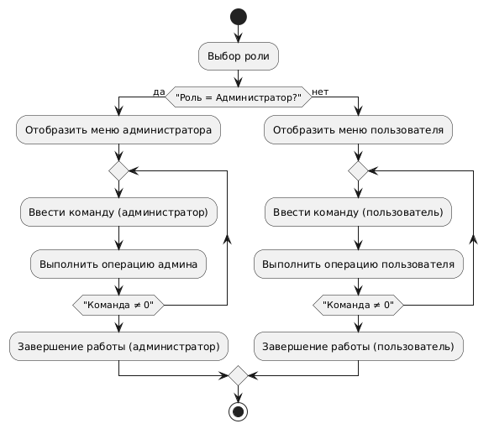
Блок-схема программы:

Рисунок 2 – Блок-схема программы

Работа программы:
- Главное окно программы:
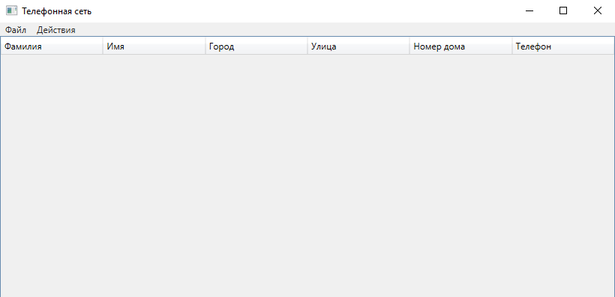

Рисунок 3 – Главное окно программы
- Открывается главное окно программы
- Сверху слева есть две вкладки (файл, действия)
- Если нажать на файл, вылезет выпадающий список с выбором ( загрузить или сохранить файл)
- Если нажать на действие, вылезет выпадающий список с выбором( добавить\редактировать\удалить абонента, сортировать по фамилии, поиск абонента)
- Добавить\ редактировать\ удалить абонента:
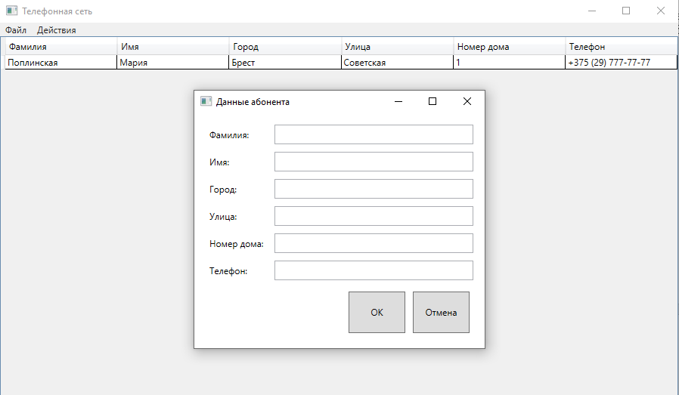

Рисунок 4 – Данные абонента
- При добавлении абонента вылазит окно, куда нужно ввести информацию об абоненте
- Фамилию, имя, город, улицу, номер дома, телефон
- После добавления, информация автоматически сохраняется в файл и выводится на экран
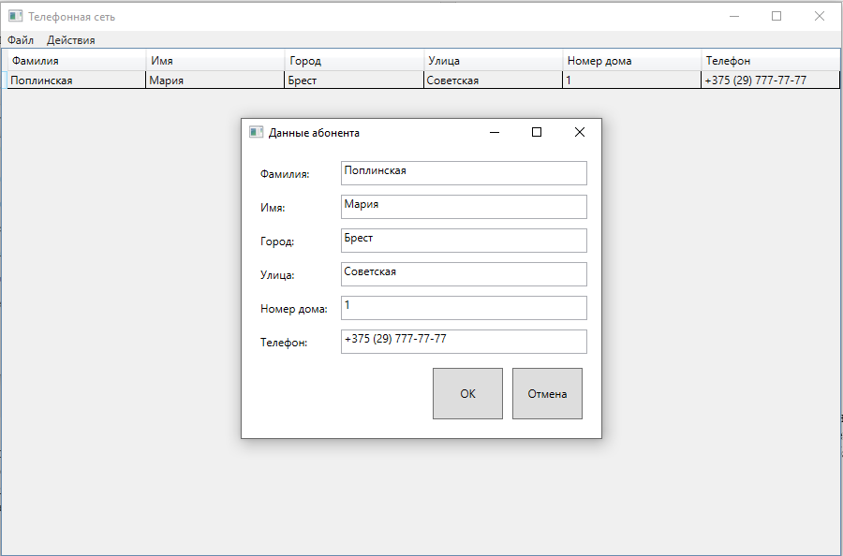
Гомель
Братчикова
Екатерина

Братчикова

Екатерина

Гомель

Рисунок 5 – Добавление абонента

- При изменении вылазит окно с информацией об абоненте, где вы можете ее изменить
- После изменения информация автоматически сохранится в файл и выведется на экран
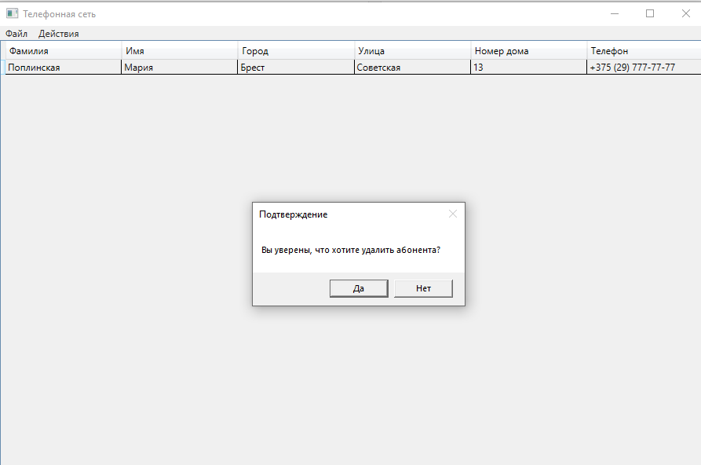

Братчикова
Екатерина
Гомель

Рисунок 6 – Подтверждение удаления
- При удалении абонента, вылезет окно с вопросом «Вы уверены, что хотите удалить абонента?»
- При согласии вся информация об абоненте удаляется с файла и убирается с экрана
- Сортировка абонентов:

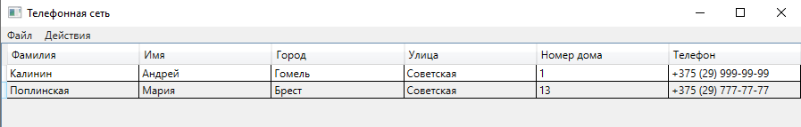
+375 (29) 777-77-77
Екатерина
Братчикова

+375 (29) 999-99-99

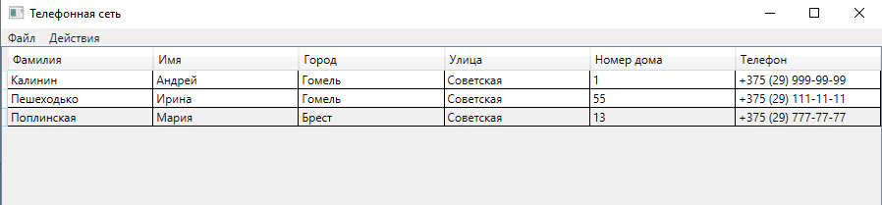
Екатерина
Татьяна
Клименко
Екатерина
+375 (29) 777-77-77
Братчикова

+375 (29) 999-99-99

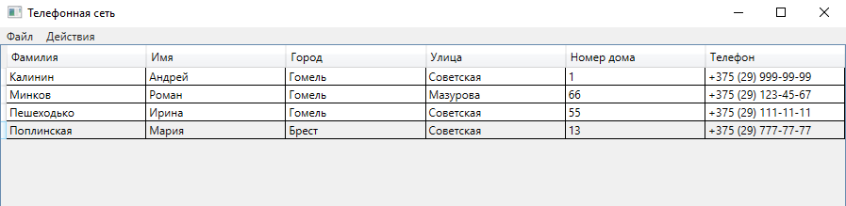

Горбачев
Александр
Екатерина
Братчикова
+375 (29) 777-77-77

Клименко
Татьяна

+375 (29) 999-99-99

Рисунок 7 – Добавление всех абонентов

- При сортировки абонентов все абоненты сортируются по фамилии в алфавитном порядке
- При добавлении новых абонентов сортировка происходит автоматически
- Поиск абонентов:
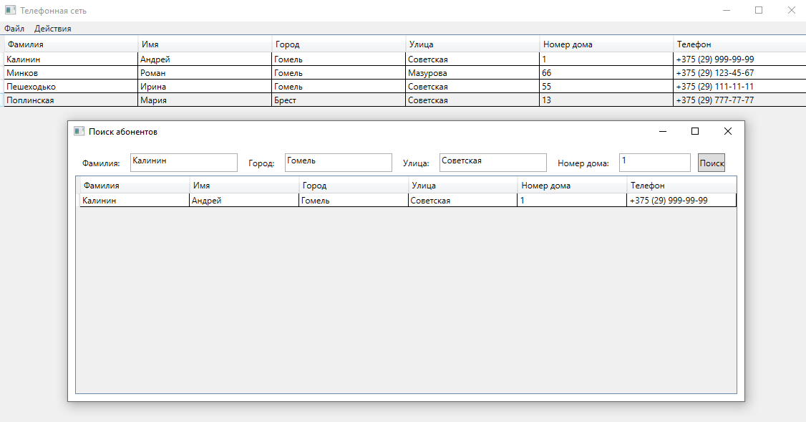
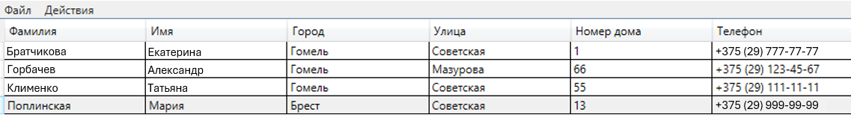

Братчикова

Екатерина

+375 (29) 777-77-77

9
Братчикова

Рисунок 8 – Поиск абонента
- При поиске абонента вылазит окно, где нужно ввести информацию об абоненте
- Фамилию, город, улицу, номер дома
- После чего в дынном окне высветится данный абонент если такой есть
- Если абонента нету, вылезет окно с ошибкой
UML диаграмма классов
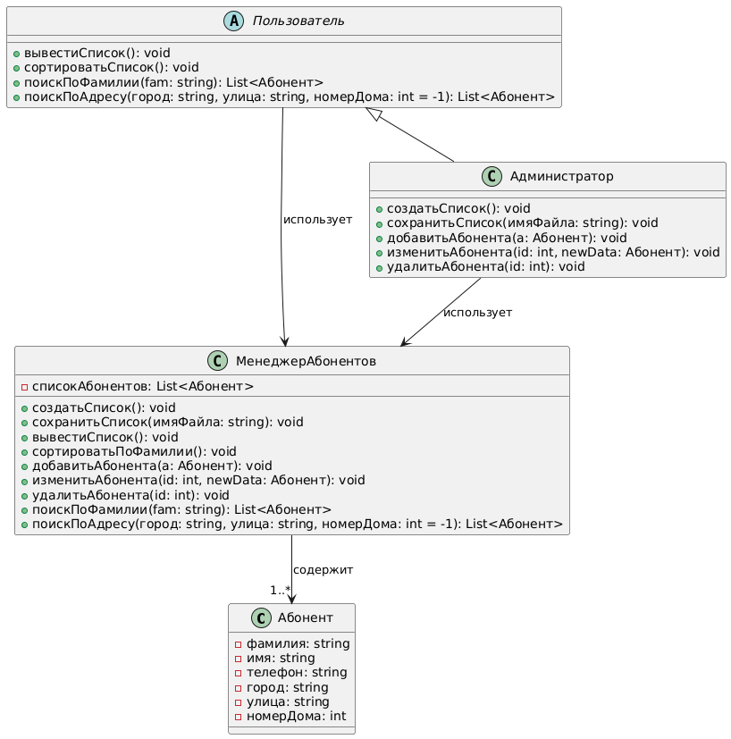

Рисунок 9 – UML диаграмма классов

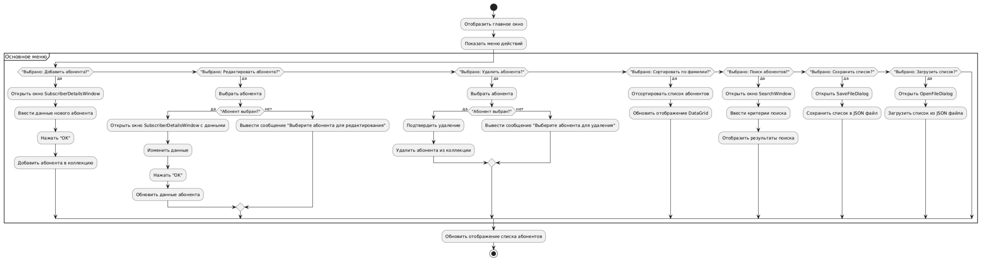
UML диаграмма активностей

Рисунок 10 – UML диаграмма активностей

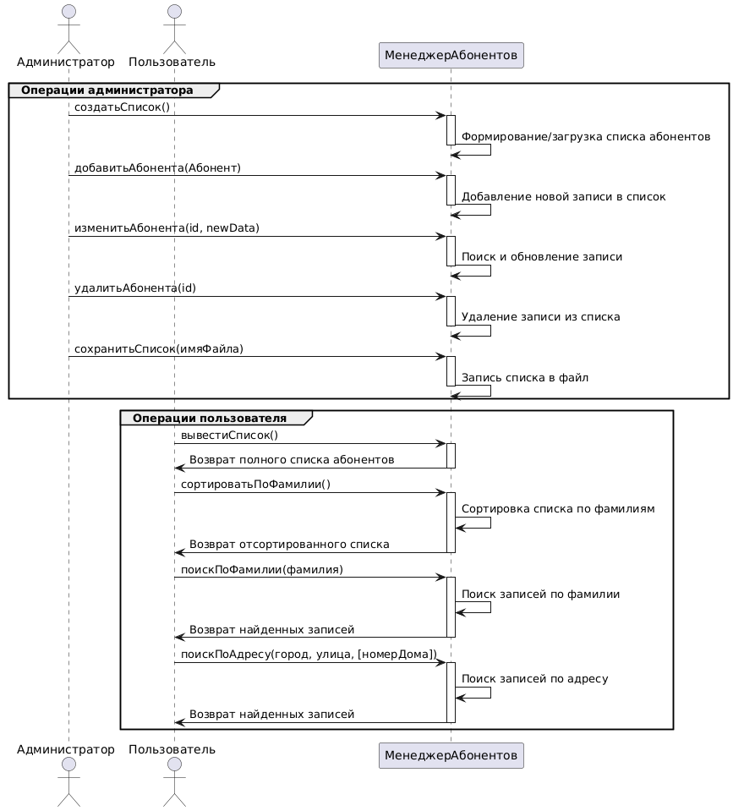
UML диаграмма взаимодействия

Рисунок 11 – UML диаграмма взаимодействия

Загрузка проекта на GitHub
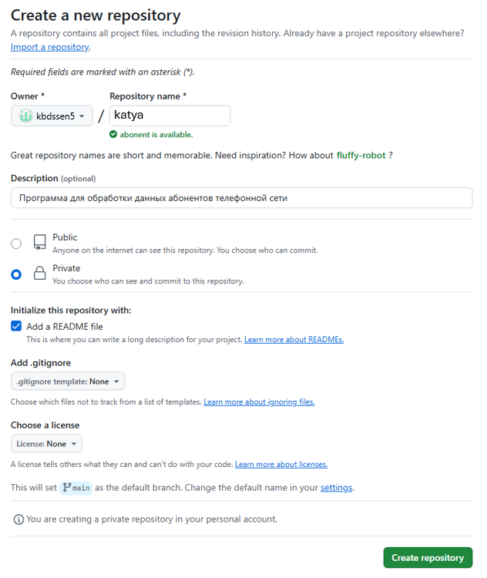
Рисунок 12 – Загрузка проекта на GitHub

